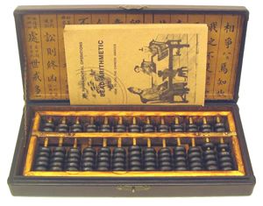

Перший переносний обчислювальний інструмент абак появився у Вавілоні близько 3000 року до н.е.
Древньогрецький абак (дошка або "саламінська дошка" по імені острова Саламін в Егейському морі) представляв собою посипану морським піском дощечку. На піску проходили бороздки, на яких камінчиками позначалися числа. Одна бороздка відповідала одиницям, друга - десяткам і т.д. Якщо в якійсь борозді при рахунку набиралося більше 10 камінчиків,
їх знімали і добавляли один камінчик в наступному розряді

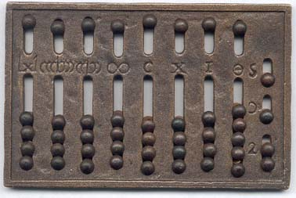

Римляни удосконалили абак, перейшовши від дерев’яних досок, піску і камінчиків до мраморних дошок з виточеними жолобками і мраморними кульками.

